Registreringsskema til test 4: Kontrol af fremløbstemperaturstyring (vejrkompensering) for gulvvarmeanlæg
Disse skemaer kan udskrives og benyttes.
Anlægsnummer: | Udført af: | Dato:
Beskrivelse af hvilke forudsætninger og forhold målingen er udført under:
Målepunkter (angiv hvor målingerne er foretaget):
Anvendt måleudstyr
Type: |  | Kalibreringsdato:

Måleresultater
Driftsparameter |  | Enhed
Fremløbstemperatur |  | °C
Udetemperatur |  | °C
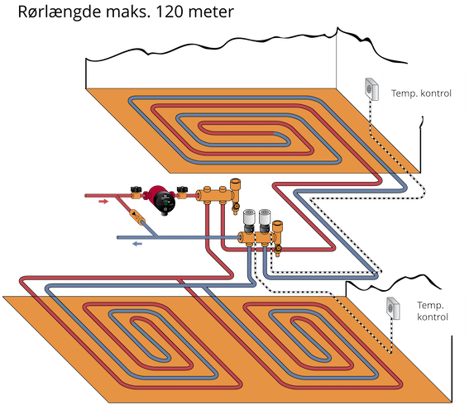
Målt fremløbstemperatur  [°C] | A æst fremløbstemperatur  [°C] | Afvigelse  [°C]
Det samlede resultat
Stemmer det samlede resultat overens med kravene i BR18 (hvis relevant)? |  |  | Ja | Nej
Hvis nej – beskriv hvorfor
Kommentarer

